

Raisonnement verbal : le pouvoir de la compréhension

Cette leçon porte sur le raisonnement verbal et sur les différentes façons dont les élèves peuvent démontrer leur raisonnement verbal comme partie intégrante de leur capacité de compréhension, que ce soit durant des activités guidées, en petits groupes ou seuls.

Le raisonnement verbal est défini dans le modèle de lecture de Scarborough comme la capacité du lecteur ou de la lectrice à réfléchir à un texte et à déduire le sens à partir des éléments explicites et implicites. Pour ce faire, les lecteurs et lectrices doivent mobiliser des processus cognitifs et métacognitifs, comme la formulation des inférences logiques, l’intégration des idées à l’intérieur d’un même texte ou entre différents textes et l’interprétation d’un langage abstrait (Dieter et Washington, 2022).

Année

7e

Attentes relatives au programme scolaire

C1, C1.1, C2, C2.5, C2.6 (voir l’annexe E pour les descriptions complètes)

Domaines

C. Compréhension : comprendre des textes et y réagir

# Table des matières

Année 1

Attentes relatives au programme scolaire 1

Domaines 1

Table des matières 2

Objectifs d’apprentissage 4

Critères de réussite 4

Déroulement de la leçon 5

Durée 5

Matériel et ressources 5

Activation des connaissances 6

Présentation 6

Quel est le lien? 6

Mise en action 7

Modeler des stratégies de raisonnement 7

Tirer parti des exercices guidés 8

Soutenir les exercices autonomes 9

Consolidation 10

Réflexion 10

Pistes d’enrichissement possibles 10

Annexe A 12

Exemple de texte pour le modelage 12

Annexe B 13

Tableau de choix multimodaux 13

Tableau de choix pour le raisonnement verbal 13

Annexe C 15

Grille d’évaluation à point unique 15

Grille d’évaluation du raisonnement verbal 15

Annexe D 16

Billet de sortie 16

« 3-2-1 » 16

Annexe E 17

Description des attentes relatives au programme scolaire 17

C1. Connaissances des textes 17

C2. Stratégies de compréhension 17

Références 18

Licence d’attribution 20

Mises à jour 20

# Objectifs d’apprentissage



Nous apprenons à …

1. démontrer que nous comprenons le raisonnement verbal comme stratégie d'aide à la compréhension des textes.

# Critères de réussite



Je peux …

* définir les éléments clés du raisonnement verbal, notamment : reconnaître les idées principales, faire des déductions et comprendre le contexte.
* nommer une variété de stratégies de lecture active (par exemple, prédire, questionner et résumer).
* utiliser des stratégies de lecture active.
* utiliser la langue pour analyser, interpréter et tirer des conclusions à partir d'informations.
* reconnaître des schémas dans les textes et le style de l'auteur pour m’aider à comprendre.

# Déroulement de la leçon



## Durée

Approximativement 60 minutes

Il s’agit du temps suggéré. Cette leçon peut être réalisée sur plusieurs jours. Les éducatrices et éducateurs utiliseront leur jugement professionnel pour déterminer la durée de la mise en œuvre de la leçon.

## Matériel et ressources

* [Série de diapositives liées à la leçon : DIAPOSITIVES 7e année Raisonnement verbal : le pouvoir de la compréhension (diapositives Google)](https://docs.google.com/presentation/d/1jQkp8ceKerp8EvXnecDn4-PPm5uQsqqkv4Sl7Cz5E40/edit?slide=id.p1#slide=id.p1)
* Ressources textuelles :
  + **Pour la composante Mise en action de la leçon :** un extrait tiré d’un roman, d’un manuel scolaire, d’un recueil de textes provenant de la bibliothèque scolaire ou d’une ressource numérique approuvée par le conseil scolaire ou encore d’un article de journal qui tient compte de la pédagogie culturellement pertinente et réceptive (PCPR), ainsi que des liens interdisciplinaires possibles correspondant au contenu enseigné en classe.
  + **Pour la composante Exercice guidé de la leçon :** un extrait tiré d’un roman, d’un manuel scolaire, d’un recueil de textes provenant de la bibliothèque scolaire ou d’une ressource numérique approuvée par le conseil scolaire ou encore d’un article de journal qui tient compte de la PCPR, ainsi que des liens interdisciplinaires possibles correspondant au contenu enseigné en classe remis à un groupe de 3 ou 4 élèves
* Exemple de texte pour le modelage (annexe A)
* Tableau de choix multimodaux (annexe B)
* Grille d’évaluation à point unique (annexe C)
* Billet de sortie (annexe D)

## Activation des connaissances

### Présentation

1. Présentez la leçon et communiquez les objectifs d’apprentissage ainsi que les critères de réussite (diapositives 2 à 3). Expliquez en quoi cette leçon est pertinente pour améliorer la compréhension en lecture et le développement de la pensée critique. Soulignez les mots clés, comme logique, raisonnement, analyse et interprétation, qui pourraient être nouveaux pour les élèves ou employés dans un nouveau contexte.

### Quel est le lien?

1. Affichez trois mots apparemment sans lien entre eux au tableau (p. ex., « parapluie », « sourire » et « trottoir ») (diapositive 4). Un exemple de lien possible pourrait être la scène de Gene Kelly dans le film classique [*Singin’ in the Rain* (chanson et danse complètes, vidéo YouTube).](https://www.youtube.com/watch?v=swloMVFALXw)
2. Invitez les élèves à faire appel au raisonnement verbal pour établir un lien logique entre les mots. Discutez des différentes réponses proposées par les élèves en insistant sur le fait qu’il n’y a pas une seule bonne réponse, mais que le raisonnement doit être logique et expliqué de façon à être compréhensible pour le public.

## Mise en action

### Modeler des stratégies de raisonnement

1. Présentez un court paragraphe (diapositive 5) et démontrez le processus de réflexion à voix haute pour démontrer le raisonnement verbal. En réfléchissant à voix haute, démontrez comment :
   1. définir les informations principales et secondaires.
   2. faire des déductions sur la base des indices sur le contexte et de vos connaissances préalables.
   3. analyser le choix de mots de l'auteur et son effet potentiel sur le sens, en n'oubliant pas de souligner qu'il n'y a pas une seule bonne réponse, mais que le raisonnement doit être logique.
2. Présentez et expliquez quelques stratégies clés liées au raisonnement verbal (diapositive 6). Ces stratégies peuvent être inscrites sur un tableau de concepts afin de soutenir l’apprentissage continu des élèves :
   1. Analyser le contexte: Il s’agit d’une stratégie pour les élèves qui connaissent déjà plusieurs sens pour le même mot (ex., « vers de terre » par rapport à « aller vers un endroit »). Les élèves peuvent utiliser le contexte pour trouver le sens correct, mais le vocabulaire inconnu devrait idéalement être enseigné de façon explicite.
   2. Faire des déductions: Les élèves doivent tirer une conclusion basée sur le raisonnement, soit à partir de preuves, d'une expérience personnelle ou de leur propre compréhension.
   3. Définir la structure et l'organisation du texte : Les différents types de structures de texte comprennent la narration, la séquence, la cause et l'effet, le problème et la solution, la comparaison et le contraste, la définition ou la description.
   4. Reconnaître le ton et l'objectif de l'auteur : Il s’agit de l'attitude de l'auteur et la raison pour laquelle il écrit le texte.
3. Il peut être important de préciser que le raisonnement verbal ne repose pas uniquement sur la connaissance du vocabulaire. Bien que le vocabulaire soit toujours important, le raisonnement verbal fait appel à des compétences supplémentaires en matière d’analyse et d’interprétation.

### Tirer parti des exercices guidés

1. Divisez les élèves en petits groupes hétérogènes et remettez à chaque groupe un court extrait de différents textes.
2. Passez en revue ou établissez les attentes liées à la participation au sein des petits groupes, par exemple :
   1. que tout le monde participe activement.
   2. écouter respectueusement les idées des autres.
   3. être prêt(e) à partager ses conclusions avec la classe.
3. Guidez les élèves pour répondre à une série de questions encadrées (diapositive 7) pour chaque extrait :
   1. Quelle est l’idée principale du passage?
   2. Que pouvez-vous déduire sur l'objectif de l'auteur ou de l’autrice? (La courte vidéo [Point of View and Author’s Purpose - Literary Analysis for Teens!](https://www.youtube.com/watch?v=0ynmZAbdGdk) [(vidéo YouTube)](https://www.youtube.com/watch?v=0ynmZAbdGdk) aide à expliquer l’importance de l’objectif de l’auteur ou de l’autrice).
   3. Comment la structure du texte soutient-elle le message?
   4. Quelles sont les preuves qui soutiennent vos conclusions?

[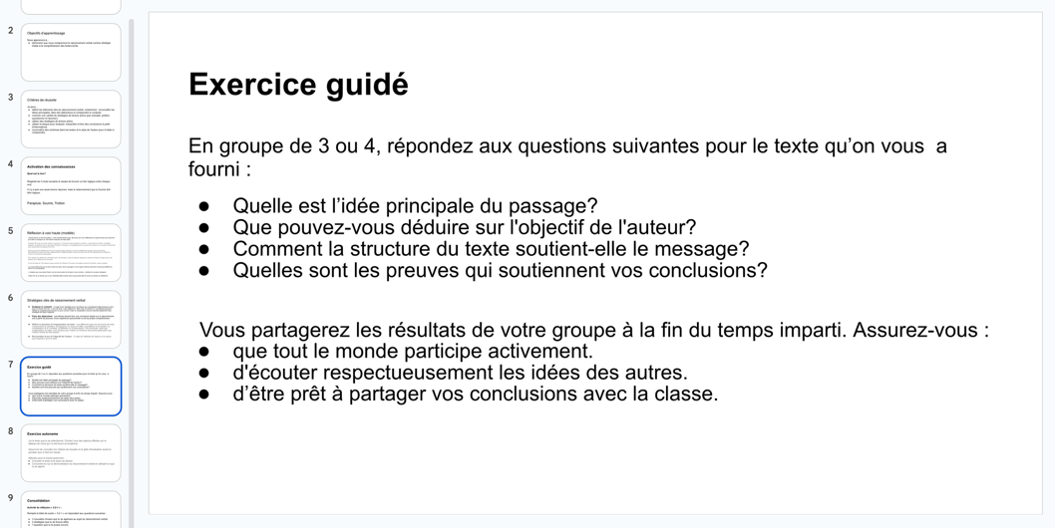](https://docs.google.com/presentation/d/1jQkp8ceKerp8EvXnecDn4-PPm5uQsqqkv4Sl7Cz5E40/edit?slide=id.p7#slide=id.p7)

La diapositive 7 de la série de diapositives inclut des questions encadrées pour les exercices guidés en petits groupes.

#### Occasion d’évaluation

**Pendant les discussions en petits groupes,** offrez de l’aide, des commentaires (évaluation *pour* l’apprentissage) et des éclaircissements au besoin. Il peut s’agir d’un moment stratégique pour s’asseoir avec certains groupes et recueillir des données d’observation et sur les conversations.

1. **Avec l’ensemble de la classe,** invitez les équipes à présenter leurs conclusions afin de favoriser une discussion collective et de comparer les différentes interprétations.

### Soutenir les exercices autonomes

1. Présentez l’activité du tableau de choix multimodaux fondée sur un texte sélectionné par l’élève.
2. Expliquez les attentes pour le travail autonome. Dites aux élèves de :
   1. consulter le texte et la leçon au besoin.
   2. se concentrer sur la démonstration du raisonnement verbal en utilisant ce qu’ils ont appris.
3. Distribuez le texte et le tableau de choix en expliquant clairement chacune des options.
4. Laissez les élèves choisir et réaliser une des options proposées dans le tableau de choix.

#### Occasion d’évaluation

Encouragez les élèves à consulter les critères de réussite, le tableau de concepts et à la grille d’évaluation avant et pendant la réalisation de leur travail. Expliquez-leur comment utiliser ces outils pour s’autoévaluer (évaluation *comme* apprentissage). Pendant les exercices autonomes, circulez dans la classe pour offrir de l’aide, surveiller les progrès et fournir des commentaires. Rencontrez les élèves qui pourraient avoir besoin de soutien supplémentaire (évaluation *pour* l’apprentissage). Utilisez la grille d’évaluation à point unique pour fournir des commentaires supplémentaires.

## Consolidation

### Réflexion

Demandez aux élèves de réfléchir à la leçon et de répondre aux questions suivantes sur le billet de sortie fourni à l’annexe D :

* 3 nouvelles choses que tu as apprises au sujet du raisonnement verbal
* 2 stratégies que tu as trouvé utiles
* 1 question que tu te poses encore

## Pistes d’enrichissement possibles

* Proposez aux élèves de créer leur propre énigme ou question à des fins de raisonnement verbal (semblable à l’activité d’activation des connaissances de cette leçon) à partir du texte, puis de la partager avec un ou un camarade ou avec la classe.
* Demandez aux élèves de trouver un article de presse ou un texte d’opinion, puis d’appliquer les stratégies de raisonnement verbal vues en classe. Ils peuvent rédiger une courte analyse (1 à 2 paragraphes) démontrant l’utilisation d’au moins deux stratégies de raisonnement verbal.
* Invitez les élèves à réaliser l’une des autres options du tableau de choix qui les intéresse.

# Annexe A

## Exemple de texte pour le modelage

**Titre :** [“I’ve never been in such a hard battle”: How Paris 2024 was Noah Lyles’ Greatest Triumph and Hardest Challenge (site Web)](https://olympics.com/en/news/paris-2024-noah-lyles-greatest-triumph-hardest-challenge)

**Auteur :** Sean McAlister

« Bonté divine, je suis incroyable », s'est exclamé Noah Lyles, alors que son nom s'affichait sur le grand écran pour annoncer qu'il était le champion du 100 mètres masculin de Paris 2024.

Pendant 99 % de la course visant à couronner « l’homme le plus rapide du monde », Lyles était à la traîne, semblant dépassé et distancé par le Jamaïcain Kishane Thompson, qui apparaissait sur le point de ramener l’or au pays d’Usain Bolt pour la première fois depuis Rio 2016.

Alors que les huit athlètes en lice pour la gloire dans l’épreuve reine de l’athlétisme et de la course masculine franchissaient la ligne d’arrivée, apparemment indifférenciables, personne parmi les 80 000 spectateurs du Stade de France ne savait qui avait gagné.

Puis, après une attente qui semblait durer une éternité, Lyles fut déclaré vainqueur, premier à franchir la ligne avec une avance de 5 millièmes de seconde.

Ce fut la finale du 100 mètres la plus serrée de l’histoire. Et la plus incroyable course de l’histoire, selon certains.

La course était jouée sur le torse incliné de Lyles, dont le plongeon vers la ligne d’arrivée avait fait la minuscule différence entre l’or et la déception.

« J’espère que vous aimez Noah, car j’ai encore plein de choses à vous montrer, » déclara le nouveau champion.

Il était loin de se douter que ce qui l’attendait allait s’avérer être le plus grand défi de toute sa carrière en athlétisme.

# Annexe B

## Tableau de choix multimodaux

### Tableau de choix pour le raisonnement verbal

#### Poème

Crée un poème dans un style qui reflète les idées principales du texte, ainsi que la voix et l’intention de l’auteur ou l’autrice (p. ex., poème en vers libres, slam).

#### Présentation orale

Prépare une courte présentation orale résumant le texte en y intégrant tes inférences et réflexions personnelles que tu présenteras devant la classe ou sous forme d’enregistrement.

#### Carte cognitive

Crée une carte cognitive numérique qui représente visuellement les idées principales et les liens établis dans le texte.

#### Représentation visuelle

Crée une représentation visuelle des idées principales du texte dans un style qui t’interpelle (p. ex., bande dessinée, collage).

#### Résumé écrit

Rédige un résumé des idées principales du texte en 1 à 2 paragraphes et en utilisant des preuves tirées du texte pour appuyer tes propos.

#### Comparaisons

Rédige un résumé et une réponse de 1 à 2 paragraphes comparant certains éléments du texte ou en les mettant en parallèle avec un autre texte.

# Annexe C

## Grille d’évaluation à point unique

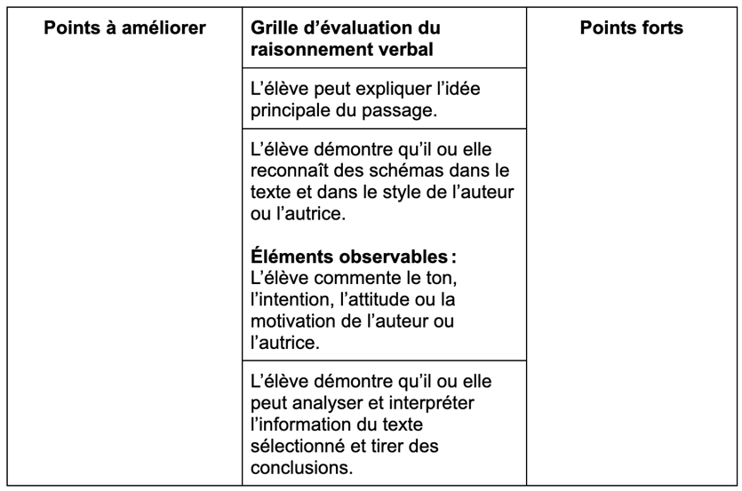

Cet exemple de grille d’évaluation pourrait fonctionner pour une personne qui préfère le format papier. Remarque : Si vous choisissez de créer une grille d’évaluation numérique, vous devrez peut-être modifier la disposition des critères et des amorces pour satisfaire aux besoins en matière d’accessibilité.

### Grille d’évaluation du raisonnement verbal

* L’élève peut expliquer l’idée principale du passage.
  + Points à améliorer
  + Points forts
* L’élève démontre qu’il ou elle reconnaît des schémas dans le texte et dans le style de l’auteur ou l’autrice.  
  **Éléments observables :** L’élève commente le ton, l’intention, l’attitude ou la motivation de l’auteur ou l’autrice.
  + Points à améliorer
  + Points forts
* L’élève démontre qu’il ou elle peut analyser et interpréter l’information du texte sélectionné et tirer des conclusions.
  + Points à améliorer
  + Points forts

# Annexe D

## Billet de sortie

### « 3-2-1 »

Réfléchis à la leçon d’aujourd’hui et réponds aux questions suivantes.

3 nouvelles choses que j’ai apprises au sujet du raisonnement verbal :

2 stratégies que j’ai trouvé utiles :

1 question que je me pose encore :

# Annexe E

## Description des attentes relatives au programme scolaire

### C1. Connaissances des textes

mettre en application ses connaissances et habiletés fondamentales pour comprendre une gamme de textes, y compris des textes numériques et médiatiques, d’autrices et auteurs ayant diverses identités, perspectives et expériences, et démontrer sa compréhension des organisateurs textuels, des caractéristiques de textes et des éléments stylistiques d’une variété de formes de discours et genres de textes.

#### C1.1 Utilisation des connaissances et habiletés fondamentales pour comprendre les textes

lire et démontrer sa compréhension d’une variété de textes complexes, en utilisant sa connaissance des mots, de la grammaire, des mots de liaison, de la structure des phrases et de ses connaissances antérieures.

### C2. Stratégies de compréhension

mettre en application des stratégies de compréhension avant, pendant et après la lecture, l’écoute et l’interprétation visuelle d’une variété de textes, y compris des textes numériques et médiatiques, produits par des autrices et auteurs de la francophonie internationale et notamment de l’Ontario français, ayant diverses identités, perspectives et expériences, pour comprendre et clarifier le sens des textes.

#### C2.5 Vérification de la compréhension : Établir des liens

expliquer les façons dont les idées exprimées dans les textes sont liées à ses propres connaissances et expériences vécues, aux idées véhiculées par d’autres textes et au monde qui l’entoure.

#### C2.6 Résumé : Repérer l’information pertinente et tirer des conclusions

résumer et noter, à partir de divers textes, l’idée principale et les détails à l’appui, et tirer des conclusions bien fondées.

# Références

Dieter, H. & Washington, T. *Examining Scarborough’s Rope: Verbal Reasoning*,13 septembre 2022, <https://greatminds.org/english/blog/witwisdom/examining-scarboroughs-rope-verbal-reasoning>

McAlister, S. “‘I’ve Never Been in Such a Hard Battle’: How Paris 2024 Was Noah Lyles’ Greatest Triumph and Hardest Challenge.” *Olympics.Com*, 15 août 2024, [olympics.com/en/news/paris-2024-noah-lyles-greatest-triumph-hardest-challenge](http://olympics.com/en/news/paris-2024-noah-lyles-greatest-triumph-hardest-challenge)

Miacademy Learning Channel. (2 juin 2022). *Point of View and Author’s Purpose - Literary Analysis for Teens!* [Vidéo]. YouTube. <https://www.youtube.com/watch?v=0ynmZAbdGdk>

Turner Classic Movies. (20 juin 2018). *Singin’ in the Rain (Full Song/Dance - ’52) - Gene Kelly - Musical Romantic Comedies - 1950s Movies* [Vidéo]. YouTube. <https://www.youtube.com/watch?v=swloMVFALXw>

# Licence d’attribution

Ce plan de leçon est publié en vertu d’une [licence CC BY-NC-SA](https://creativecommons.org/licenses/by-nc-sa/4.0/deed.fr). Les ressources de tierces parties sont soumises à leurs propres droits d’auteur.



Cette licence permet aux personnes qui réutilisent la ressource de distribuer, de remixer, d’adapter et de compléter le matériel sur n’importe quel support ou format, uniquement à des fins non commerciales et à condition que le créateur ou la créatrice soit cité. Si vous remixez, adaptez ou complétez le matériel, vous devez accorder une licence pour le matériel modifié selon des conditions identiques. La licence CC BY-NC-SA comprend les éléments suivants :

  BY : Le créateur ou la créatrice doit être nommé.   
  NC : Seules les utilisations non commerciales de l’œuvre sont autorisées.  
  SA : Les adaptations doivent être partagées selon les mêmes conditions.

# Mises à jour

Les mises à jour au présent document seront décrites ci-dessous et la date sera indiquée.

* Février 2025 : version initiale